Images animaux pour activité 2 allemand cycle 2

Wurm, Schnecken, Marienkäfer, Insekten und Vögel.
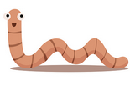
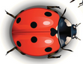 | 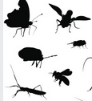 | 